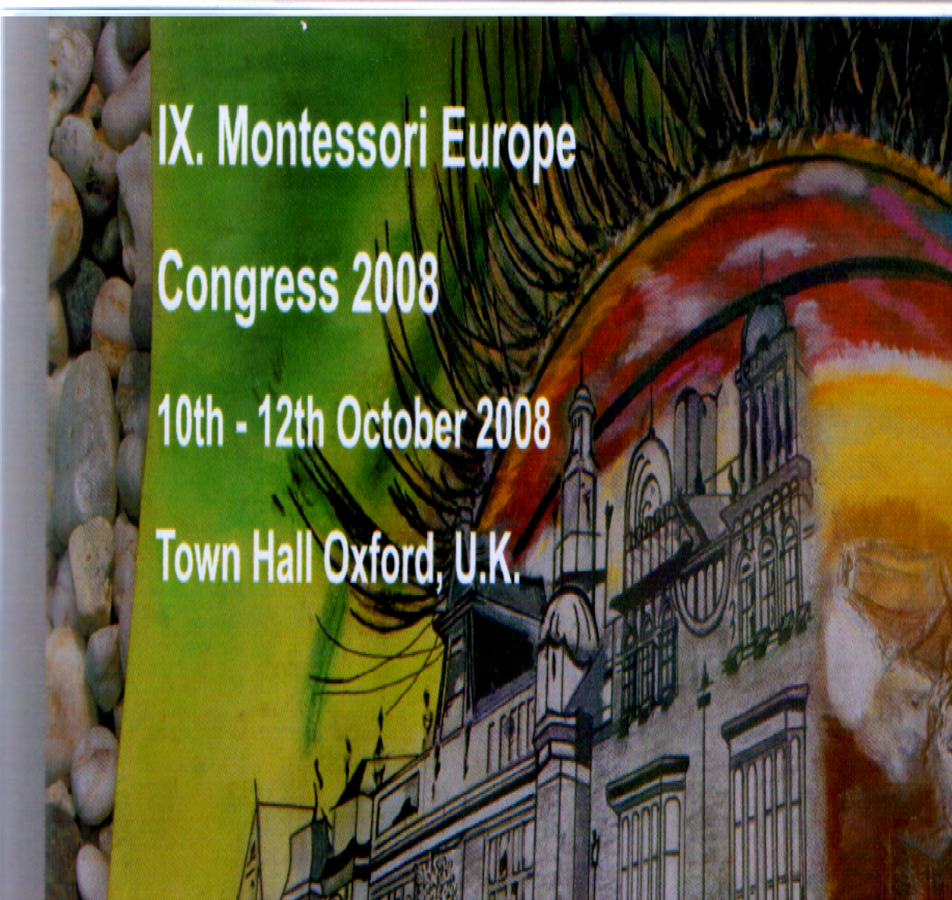

Międzynarodowy kongres: Observation and Education- Montessori’s Approach

W dniach 10-12 października 2008 roku w Oksfordzie miał miejsce międzynarodowy kongres zorganizowany przez stowarzyszenie Montessori Europe propagujące pedagogikę M. Montessori w Europie. Kongres został poświęcony zagadnieniom obserwacji i edukacji dzieci i młodzieży w procesie edukacji. M. Montessori uważała, że obserwacja jest kluczem do podjęcia właściwych działań przygotowujących otoczenie dziecka w celu stymulowania jego rozwoju. Jednocześnie działanie dorosłego ma być pozbawione ingerencji, dając wolny wybór i możliwość spontanicznego nauczania wychowankom. Referaty wygłoszone podczas tych obrad skupiały się wokół zagadnień dotyczących roli nauczyciela wychowawcy w procesie edukacji. Nauczyciel, który uważnie obserwuje wychowanka może odnaleźć sposób na zidentyfikowanie właściwych dla wieku dziecka potrzeb edukacyjnych. Jest to ważne nie tylko podczas pierwszych lat edukacji, ale również na poziomie szkoły średniej. Jednym z największych problemów edukacji europejskiej jest wczesna rezygnacja z formalnej edukacji. Jeden na sześciu młodych ludzi w 27 krajach Unii Europejskiej kończy nauczanie w szkole średniej I stopnia i nie uczestniczy później w edukacji na wyższym szczeblu ani nie doskonali swoich umiejętności na kursach. Statystyki pokazują, że młodzi ludzie tracą zainteresowanie nauczaniem w placówkach edukacyjnych. Należy postawić sobie pytanie, co dzieje się z dziecięcą chęcią odkrywania nowych rzeczy, co tamuje tę ciekawość i utrudnia gotowość dzieci do nauki, czy system szkolny ich nie ogranicza oraz czy nie powoduje zniechęcenia wobec nauki poprzez programowo narzucane treści nauczania. Aby móc odpowiedzieć sobie na tak postawione pytania należy bacznie obserwować dzieci i młodzież oraz ich specyficzne potrzeby, należy również tak organizować materiał edukacyjny, aby pozwolił im odkrywać siebie i odnaleźć swoje miejsce w świecie. Głównym zadaniem dorosłych jest to, aby dzieci zrozumiały, że szkolny czas jest dla nich ważny i pomaga w realizowaniu ich dążeń w dorosłym życiu. Jeżeli doznają tego podczas uczęszczania do szkoły będą mieć siłę do bycia aktywnymi obywatelami nie tylko we własnym kraju, ale i na całym świecie.
Podczas kongresu miała miejsce prezentacja placówek Montessori w krajach europejskich a także w innych państwach świata. Polskie placówki opisywała dr M. Miksza, członek zarządu „Montessori Europe” oraz prezes polskiego Stowarzyszenia Montessori. Uczestnicy brali udział w szkoleniach z zakresu wykorzystywania materiałów Montessori oraz w hospitacjach zajęć w placówkach zlokalizowanych w Londynie i Oksfordzie. Ogłoszony został termin kolejnego kongresu, który odbędzie się w Krakowie w dniach 16-18 października 2009 roku.
Anna Malina

